## 画像アップロード

|  |  |  |  |  |  |
| --- | --- | --- | --- | --- | --- |
| 機能 | 般 | シ | 設 | 経 | W |
| (1)画像アップロード | × | ○ | ○ | × | × |

(1)画像アップロード

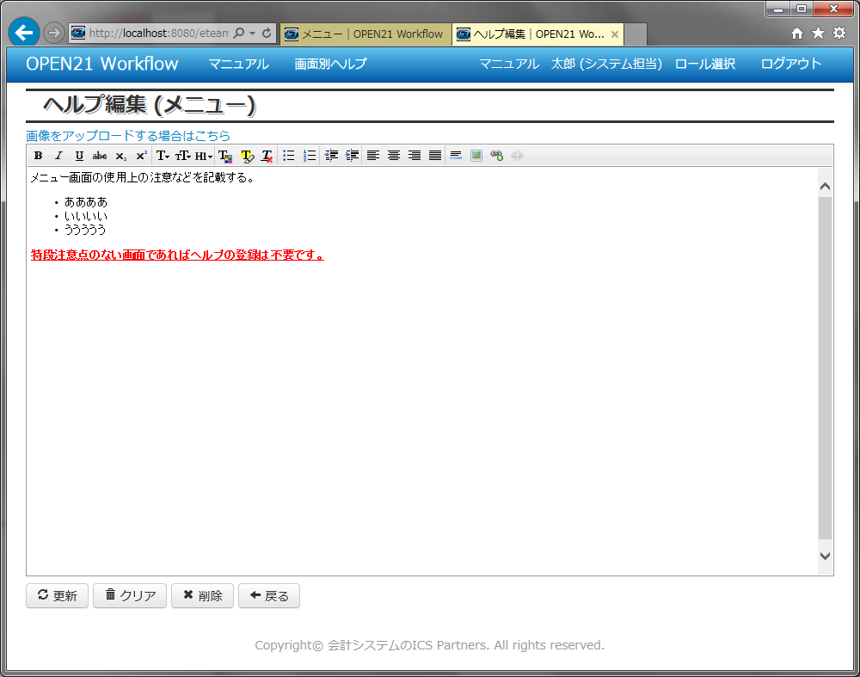

①ヘルプ編集画面の「画像をアップロードする場合はこちら」リンクをクリックしてください。

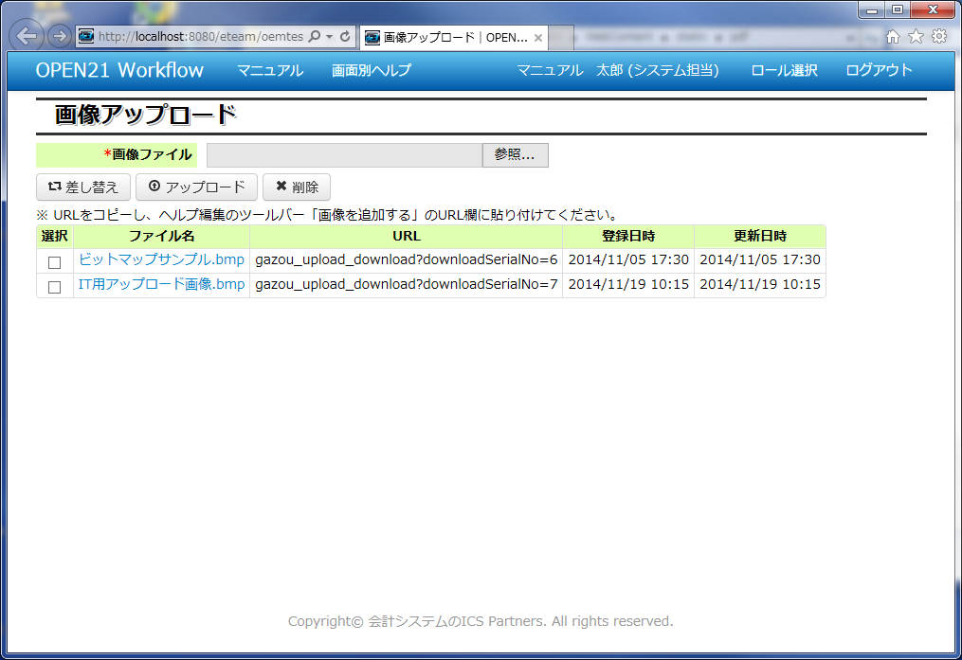

②アップロードまたは差し替えしたい画像ファイルを選択してください。

③「アップロード」ボタンを押すと、②で選択した画像ファイルをアップロードします。

④「差し替え」ボタンを押すと、②で選択した画像ファイルに差し替えます。

⑤「削除」ボタンを押すと、チェックボックスにチェックを入れたファイルを削除します。

⑥ファイル名のリンクをクリックすると、クリックした画像ファイルをダウンロードします。

補足(1)ヘルプ編集画面で画像を使用する



①画像アップロード画面のURLをコピーします。

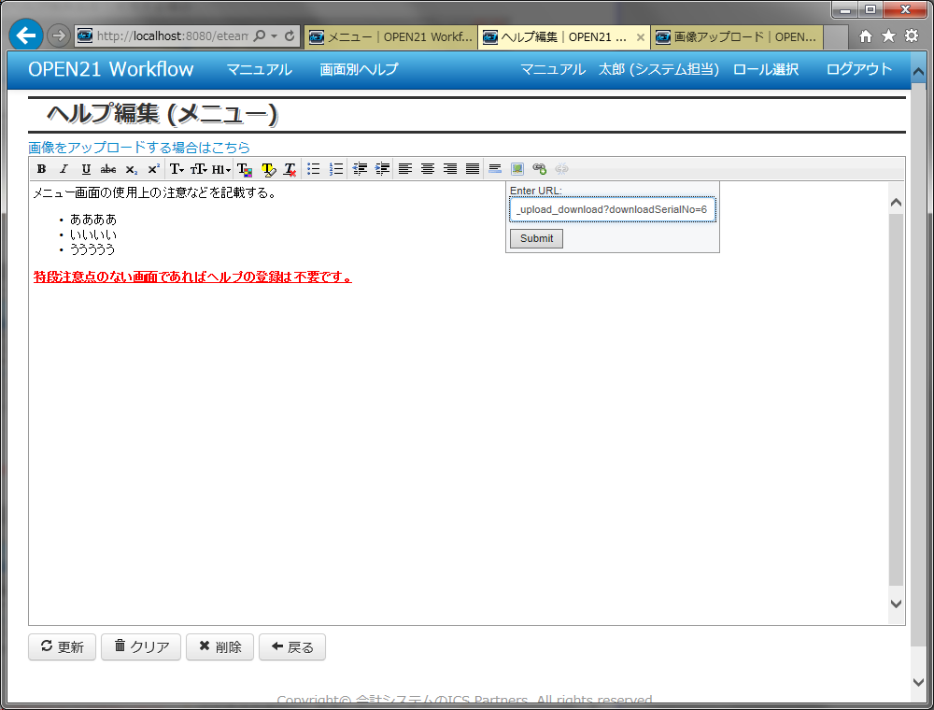

②ヘルプ編集画面のツールバー「画像を追加する」のURLに、①でコピーしたURLを貼り付け、「submit」ボタンを押します。

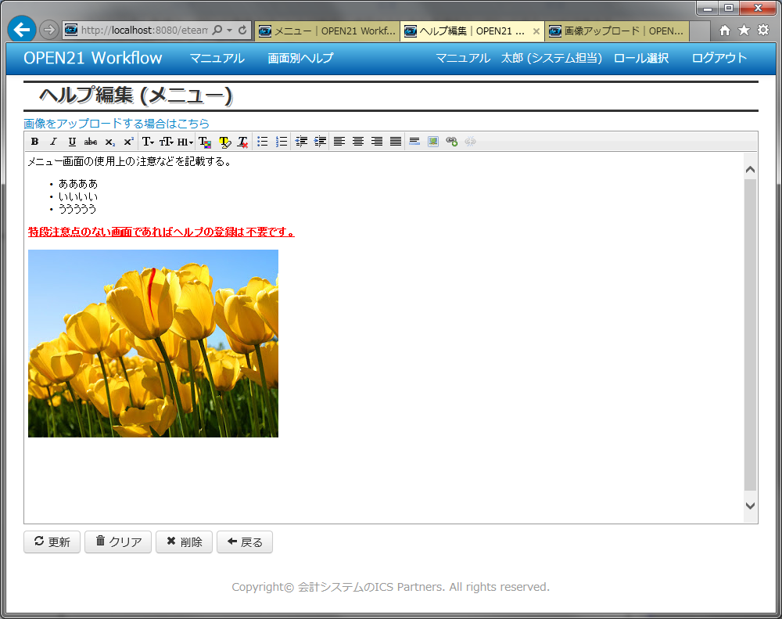

③テキストエリアに画像が追加されます。

補足(2)ヘルプ画面で使用している画像を削除した場合

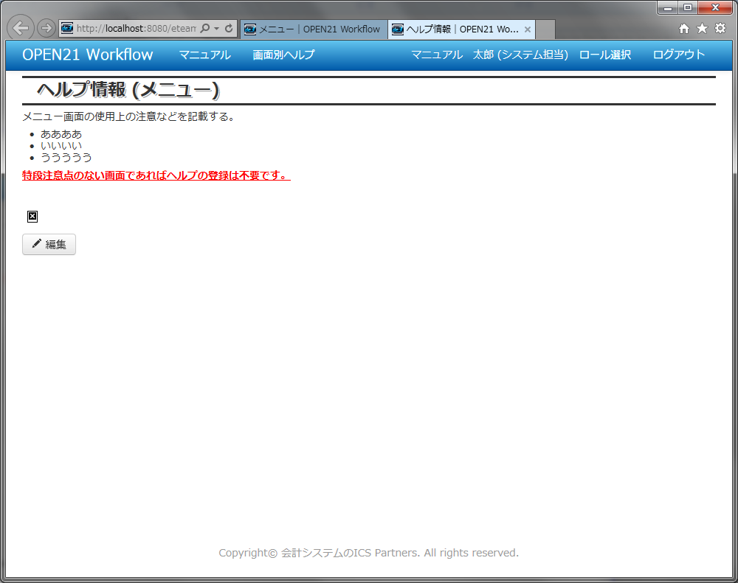

①画像アップロード画面でヘルプに使用している画像を削除した場合、画像が参照出来なくなります。